МИНЕСТЕРСТВО ЦИФРОВОГО РАЗВИТИЯ, СВЯЗИ И МАССОВЫХ КОММУНИКАЦИЙ РОССИЙСКОЙ ФЕДЕРАЦИИ

Ордена Трудового Красного Знамени федеральное государственное бюджетное учреждение высшего образования

**«Московский технический университет связи и информатики»**

Лабораторная работа №2

**Функции в Python и базовые алгоритмы**

**по дисциплине**

**«Введение в информационные технологии»**

Выполнил: студент гр. БВТ2403

Кречетников А.О.

Проверил: Кузнецов А В

Москва, 2024 г.

**Цель работы:** освоить принципы определения и использования функций в языке программирования Python, понять механизмы передачи аргументов в функции, научиться применять функции для решения практических задач, а также изучить базовые алгоритмические конструкции.

**Оборудование:** компьютер с установленным python и idle

**Практика:**

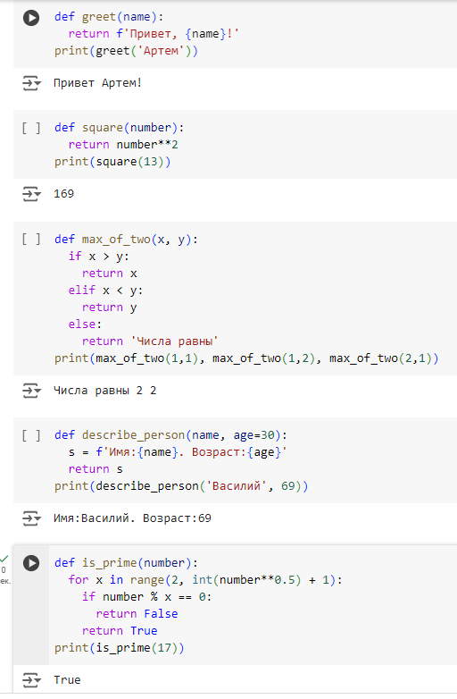

**Вывод:** на данной лабораторной работе мы освоили принципы определения и использования функций в языке программирования Python, поняли механизмы передачи аргументов в функции, научились применять функции для решения практических задач, а также изучили базовые алгоритмические конструкции. При помощи полученных знаний, мы научились создавать функции, принимающие определенные аргументы и возвращающие обработанные данные в виде результата.